力そのものは目に（ 見えない ）。
我々が見て、力がはたらいていることがわかるのはどんなときか？

①ペットボトルにいろいろと力を加えてみる。 どうなった？ ①
②カバンをもってみる。 ②
③ボールにいろいろと力を加えてみる。 ③

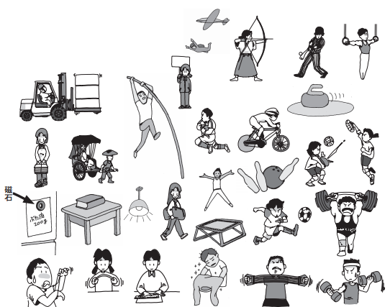力は身のまわりでどんなはたらきをしているの？
力がはたらいているようすを表しているものを下図
から選び、力がどんなはたらきをしているかを、
「○○が○○している」という表現でまとめよう。

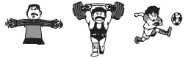① 右図を見て、力のはたらきをまとめよう。
はたらき１ 物体の（ ）を変える
はたらき２ 物体を（ ）
はたらき３ 物体の（ ）を変える

② 物体と物体がふれ合ってはたらく力
１ 変形した物体がもとにもどろうとする性質によって生じる力 （ ）
２ ふれ合っている物体の間で互いの運動をさまたげようとする力 （ ）
３ 物体の弾性力によって、置かれた物体に垂直で上向きにはたらく力（ ）
４ 糸が物体を引く力 （ ）

③ はなれていてもはたらく力
１ 地球が物体をその中心方向に向かって引っ張ろうとする力 （ ）
２ 磁石の N 極と S 極の間で引き合ったり反発したりする力 （ ）
３ 電気が生じ互いに引き合ったり反発したりする力 （ ）
１年 組 番 氏名

